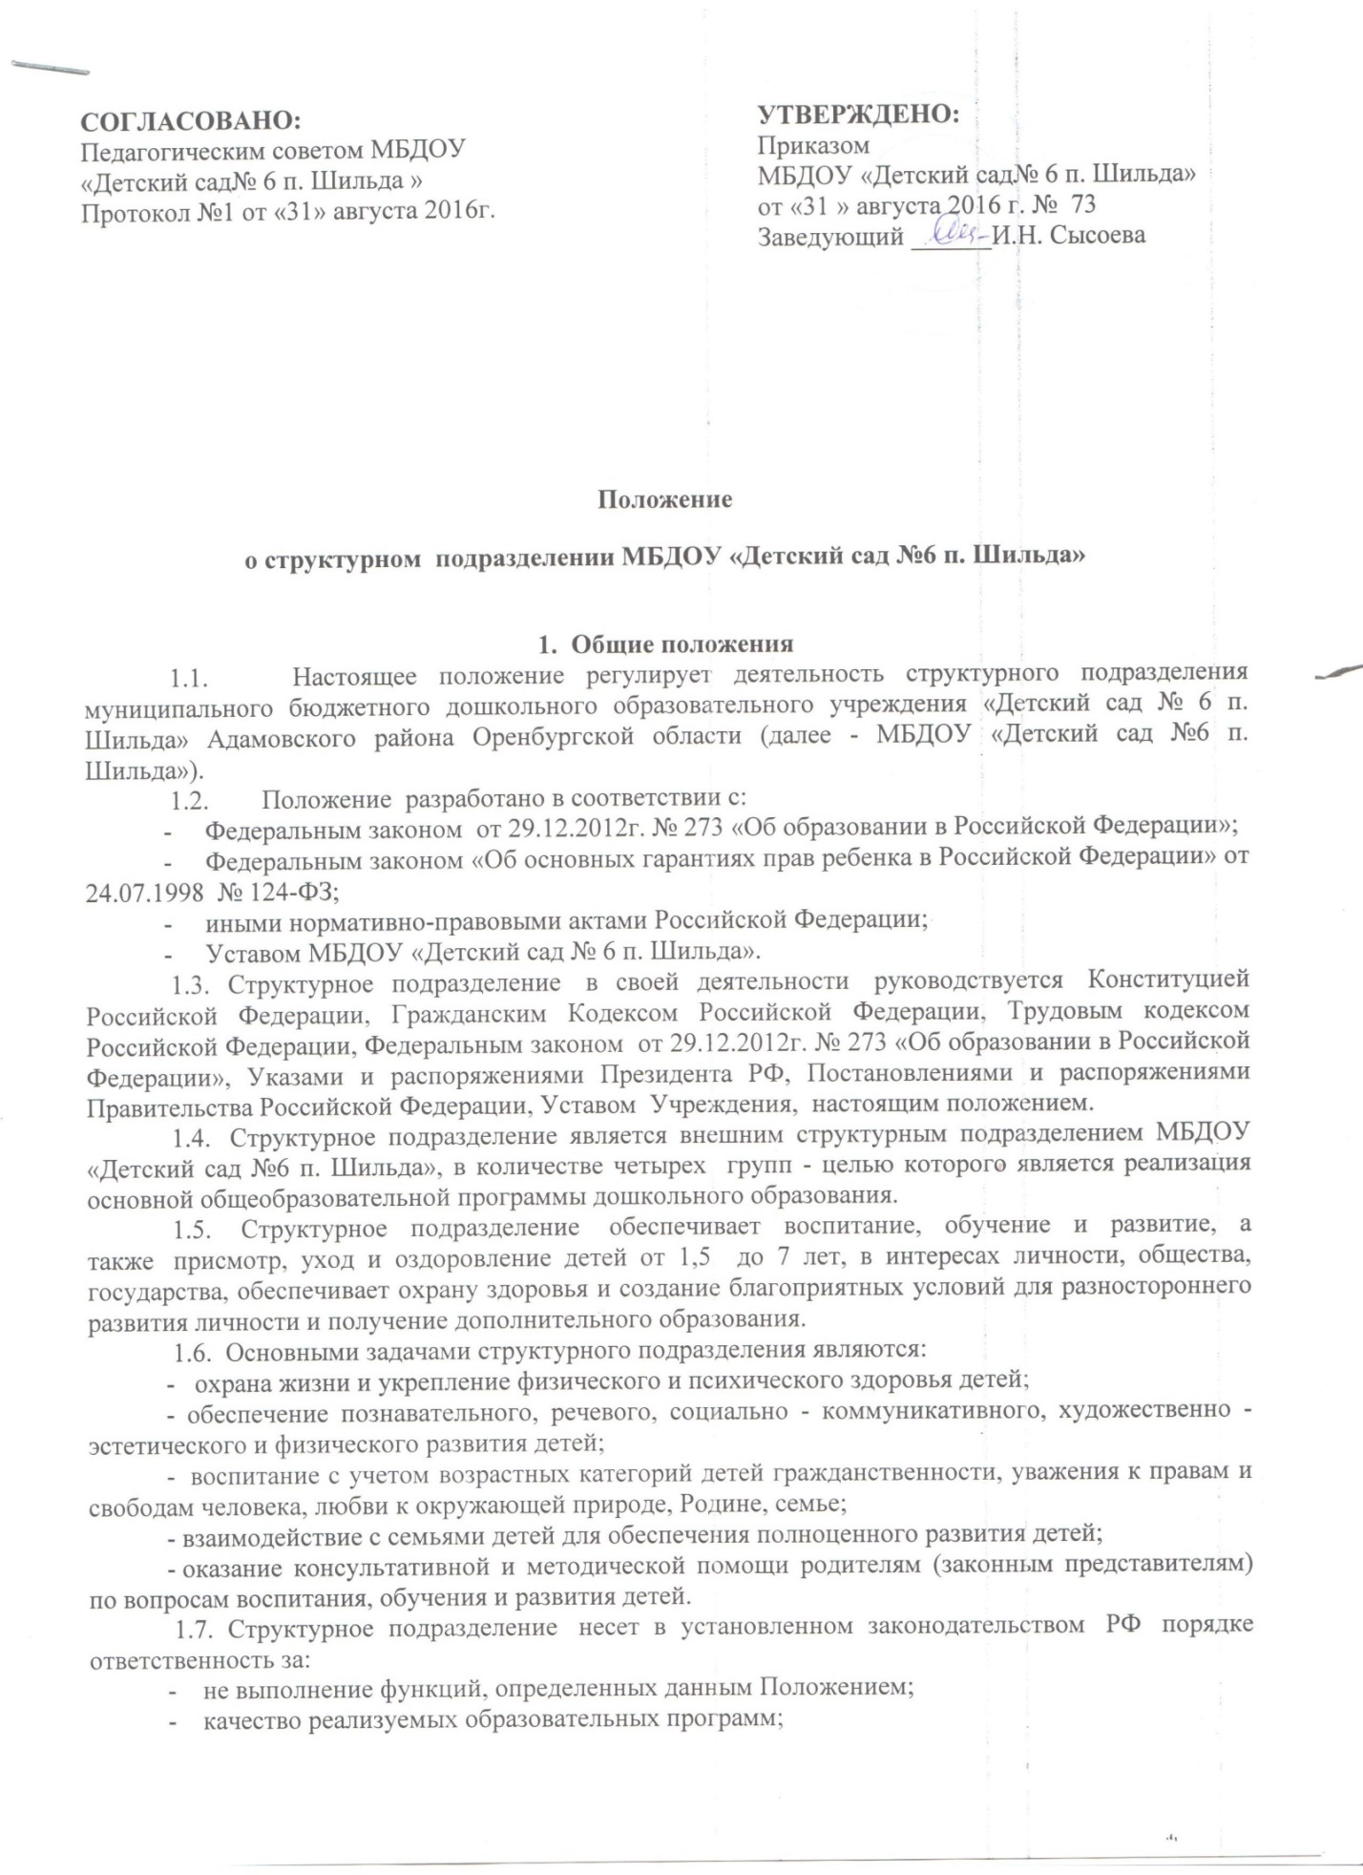 соответствие применяемых форм, методов и средств организации образовательного процесса возрастным, психофизическим особенностям, склонностям, способностям, интересам и потребностям детей;
- жизнь и здоровье детей и работников структурного подразделения во время образовательного процесса.

2. Организация образовательной деятельности структурного подразделения
2.1. Обучение и воспитание ведется на русском языке.
2.2. Структурное подразделение самостоятельно в выборе форм, средств и методов обучения и воспитания в пределах, определенных Федеральным законом от 29.12.2012 г. № 273 «Об образовании в Российской Федерации»;
2.3.Содержание образовательного процесса определяется образовательной программой дошкольного образования, разработанной, принятой и реализуемой в МБДОУ «Детский сад №6 п. Шильда» в соответствии с федеральными государственными образовательными стандартами к структуре основной общеобразовательной программы дошкольного образования и условиям ее реализации, установленными федеральным органом исполнительной власти, осуществляющим функции по выработке государственной политики и нормативно - правовому регулированию в сфере образования, и с учетом особенностей психофизического развития и возможностей детей. Нормативный срок освоения основной общеобразовательной программы в структурном подразделении 3 года.
2.4. Структурное подразделение МБДОУ «Детский сад №6 п. Шильда» реализует основную общеобразовательную программу дошкольного образования в группе общеразвивающей направленности.
2.5. В группе общеразвивающей направленности осуществляется дошкольное образование в соответствии с образовательной программой образовательного учреждения, разрабатываемой в МБДОУ «Детский сад №6 п. Шильда» самостоятельно на основе примерной основной общеобразовательной программы дошкольного образования и федеральных государственных образовательных стандартов к структуре основной общеобразовательной программы дошкольного образования и условиям ее реализации.
2.6. Наполняемость группы детей дошкольного возраста устанавливается в соответствии с требованиями санитарных норм и правил.
2.7. Для реализации дополнительных образовательных программ в структурном подразделении МБДОУ «Детский сад №6 п. Шильда» создаются кружки, за пределами определяющих его статус образовательных программ с учетом потребностей семьи и на основе договора, заключаемого между МБДОУ «Детский сад №6 п. Шильда» и родителями (законными представителями) воспитанников.
2.8. Структурное подразделение может реализовать дополнительные образовательные программы.
2.9. В структурном подразделении устанавливается пятидневная рабочая неделя с 8.00 до 18.00. Группа функционируют в режиме полного дня (10 часов пребывания).
2.10. Количество занятий определяется согласно учебному плану структурного подразделения в соответствии с требованиями СанПиН.
2.11. Организация питания осуществляются в соответствии с действующими нормами питания, нормативными актами Российской Федерации по организации питания детей дошкольного возраста, требованиями законодательства в сфере санитарно - эпидемиологического благополучия населения.
2.12. Медицинское обслуживание детей в структурном подразделении организуется согласно уставу МБДОУ «Детский сад №6 п. Шильда» в соответствии с законодательством Российской Федерации и договора с ГБУЗ «Адамовская ЦРБ».
2.13. В целях развития и совершенствования учебно - воспитательного процесса, повышения профессионального мастерства и творческого роста педагогических работников которые участвуют в Педагогическом Совете МБДОУ «Детский сад №6 п. Шильда», постоянно действующий коллегиальный орган, объединяющий педагогических работников МБДОУ «Детский сад №6 п. Шильда»

3. Порядок комплектования структурного подразделения детьми (воспитанниками)
3.1. Порядок комплектования структурного подразделения МБДОУ «Детский сад №6 п. Шильда», реализующего основную общеобразовательную программу дошкольного образования, определяется учредителем в соответствии с законодательством Российской Федерации.
3.2. Прием и отчисление детей (воспитанников) в структурное подразделение осуществляется согласно Уставу МБДОУ «Детский сад №6 п. Шильда» в соответствии с действующим законодательством Российской Федерации и положением о комплектовании.

4. Права и обязанности участников образовательного процесса
4.1. К участникам образовательного процесса относятся:
- дети (воспитанники);
- родители (законные представители);
- педагогические работники.
4.2. Права и обязанности участников образовательного процесса определяются Уставом в порядке, установленном законодательством Российской Федерации.
4.3. Взаимоотношения между структурным подразделением МБДОУ «Детский сад №6 п. Шильда» и родителями (законными представителями) регулируются МБДОУ «Детский сад №6 п. Шильда» и родителями (законными представителями), включающим в себя взаимные права, обязанности и ответственность сторон, возникающие в процессе воспитания, обучения, развития, присмотра, ухода и оздоровления детей, длительность пребывания ребенка в структурном подразделении, а также расчет размера платы, взимаемой с родителей (законных представителей) за содержание ребенка в структурном подразделении МБДОУ «Детский сад №6 п. Шильда» соответствии с законодательством Российской Федерации.

5. Управление структурным подразделением
5.1. Управление структурным подразделением осуществляется в соответствии с действующим законодательством, Уставом МБДОУ «Детский сад №6 п. Шильда» и настоящим Положением.
5.2. Непосредственное управление структурным подразделением осуществляет заведующий МБДОУ «Детский сад №6 п. Шильда».

